МУНИЦИПАЛЬНОЕ БЮДЖЕТНОЕ
ОБЩЕОБРАЗОВАТЕЛЬНОЕ УЧРЕЖДЕНИЕ
«СРЕДНЯЯ ШКОЛА №1 ИМЕНИ И. И. МАРЬИНА»

ФОТООТЧЕТ
о работе педколлектива
по пожарной безопасности

2017 год

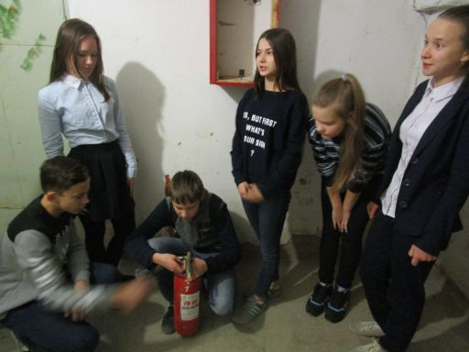
«Как пользоваться огнетушителем» – главная тема занятий по пожарной безопасности. От теории к практике.

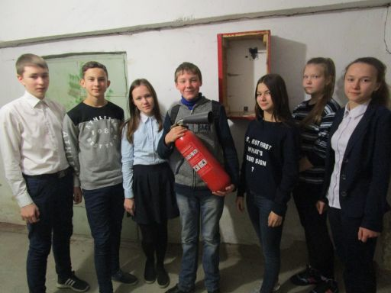

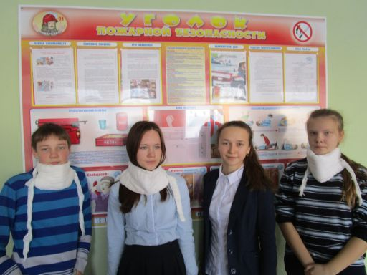

«Как спастись от дыма». От теории к практике.

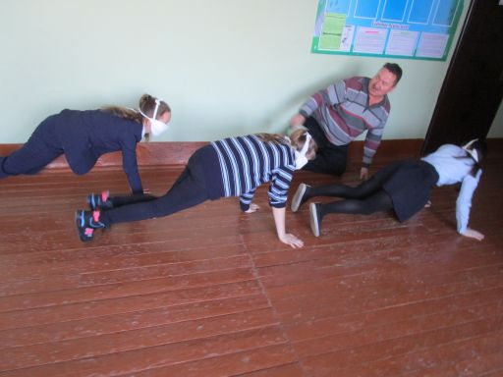

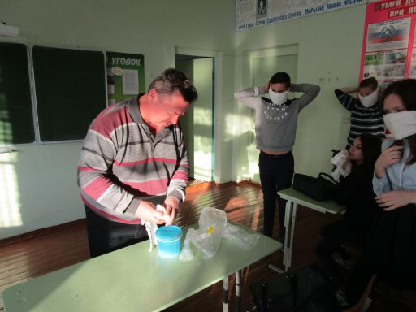

«Как спастись от дыма». От теории к практике.

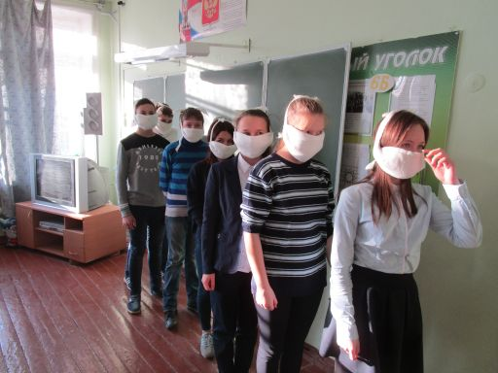

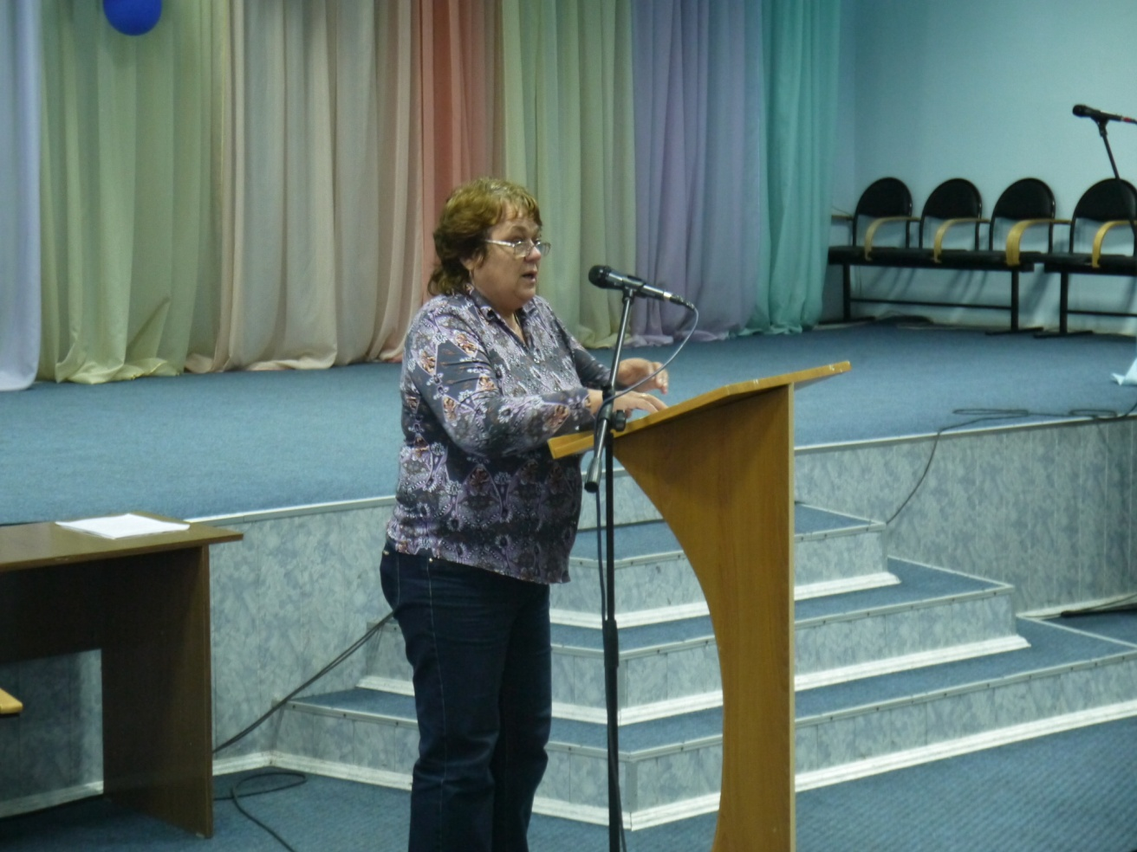

Выступление инструктора пожарной профилактики ГО Красноуфимск Малютиной С. А. на общешкольном родительском собрании

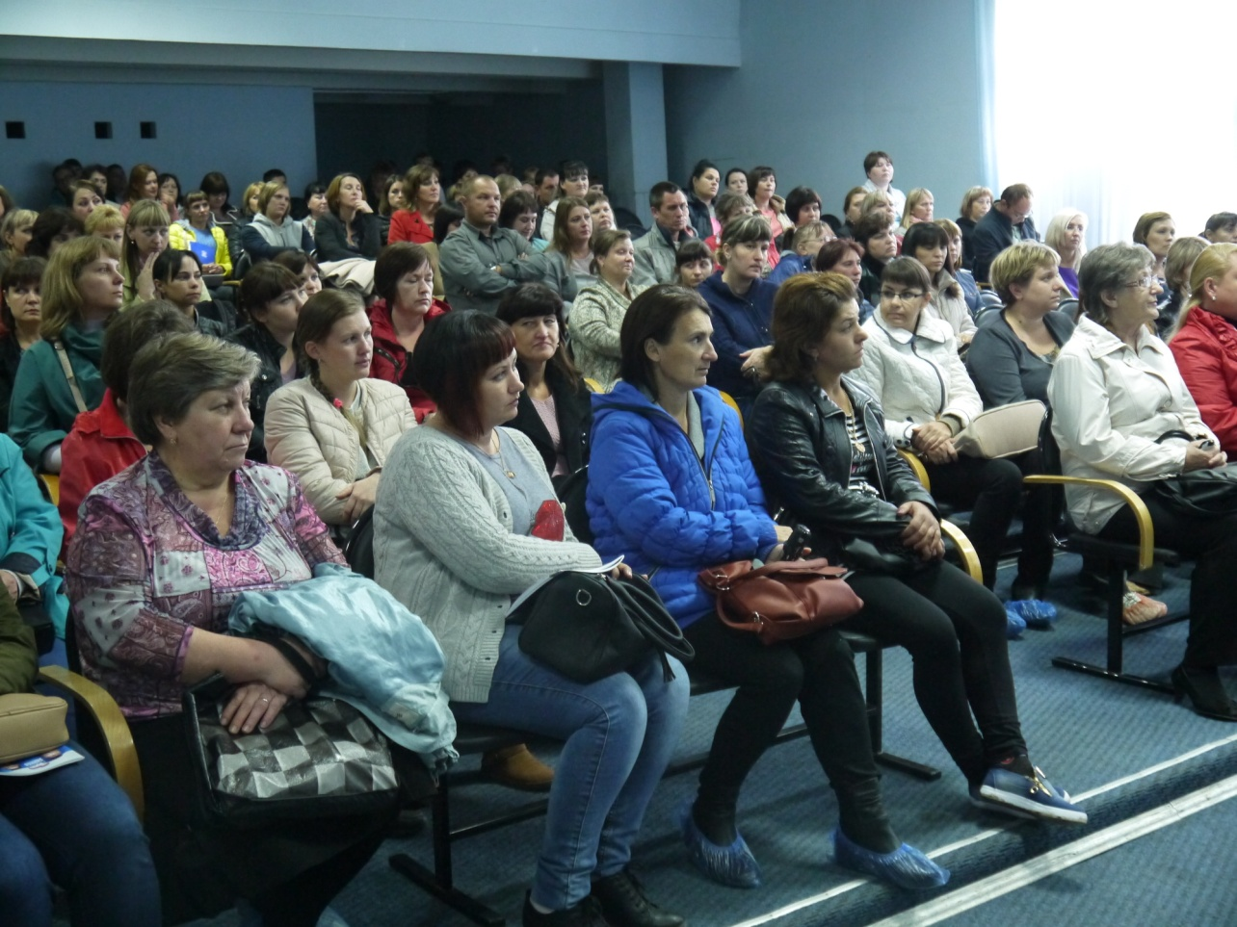

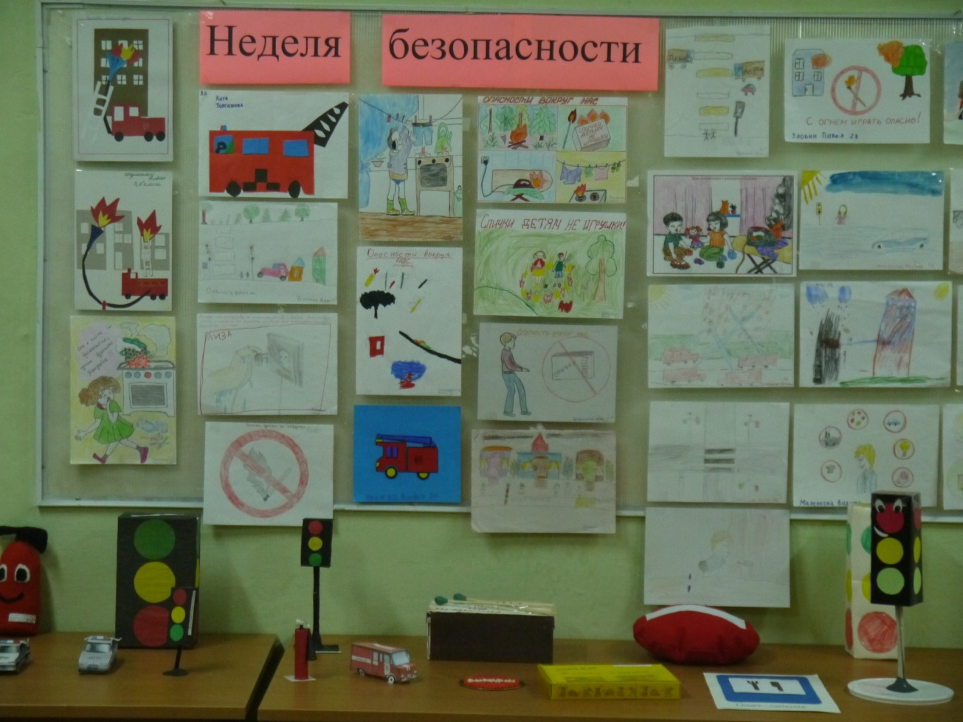

Конкурс рисунков и плакатов на противопожарную тему

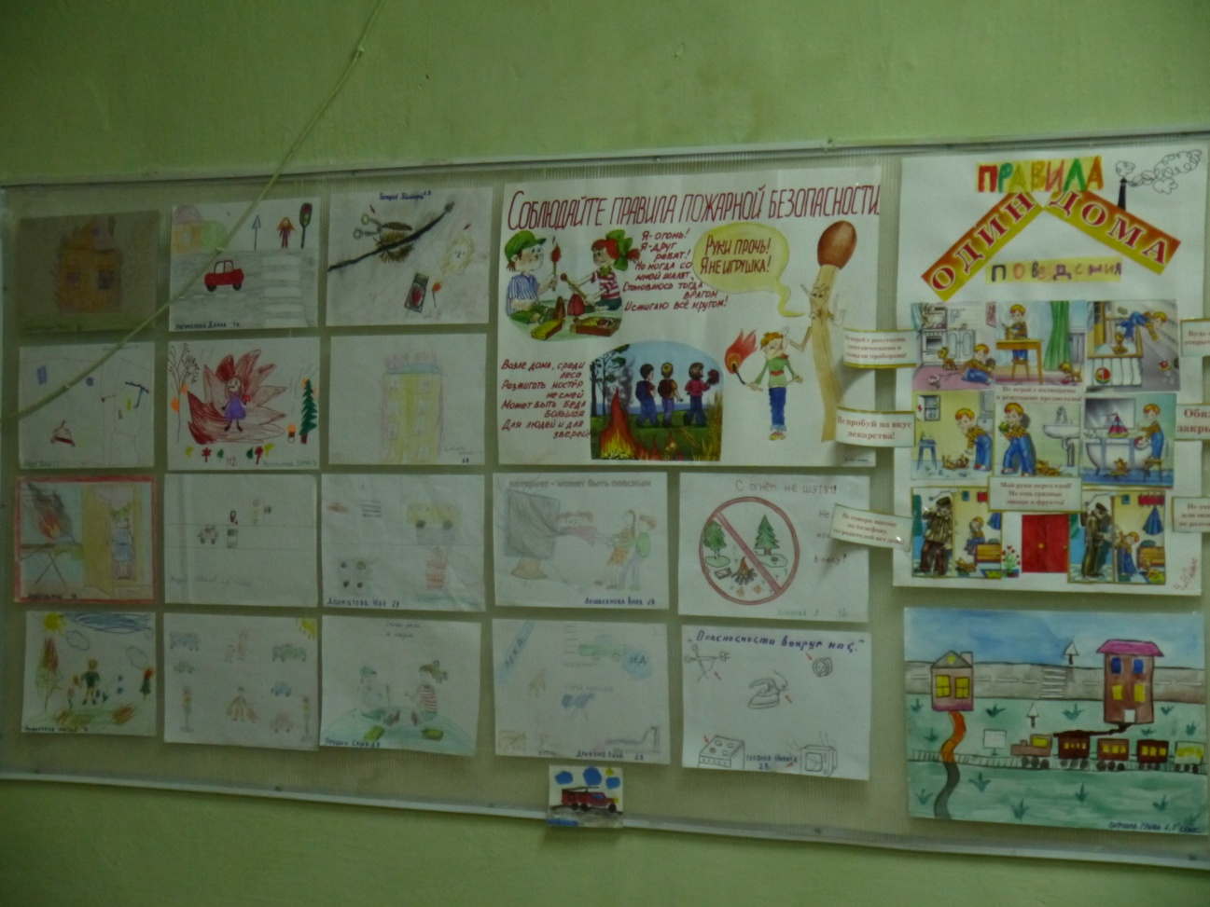

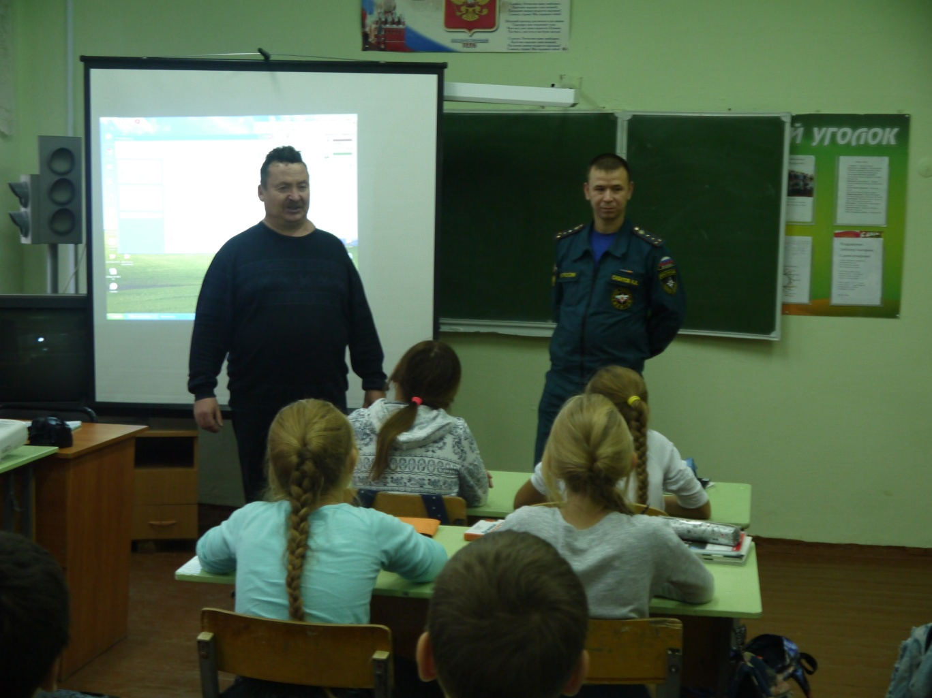

День гражданской обороны

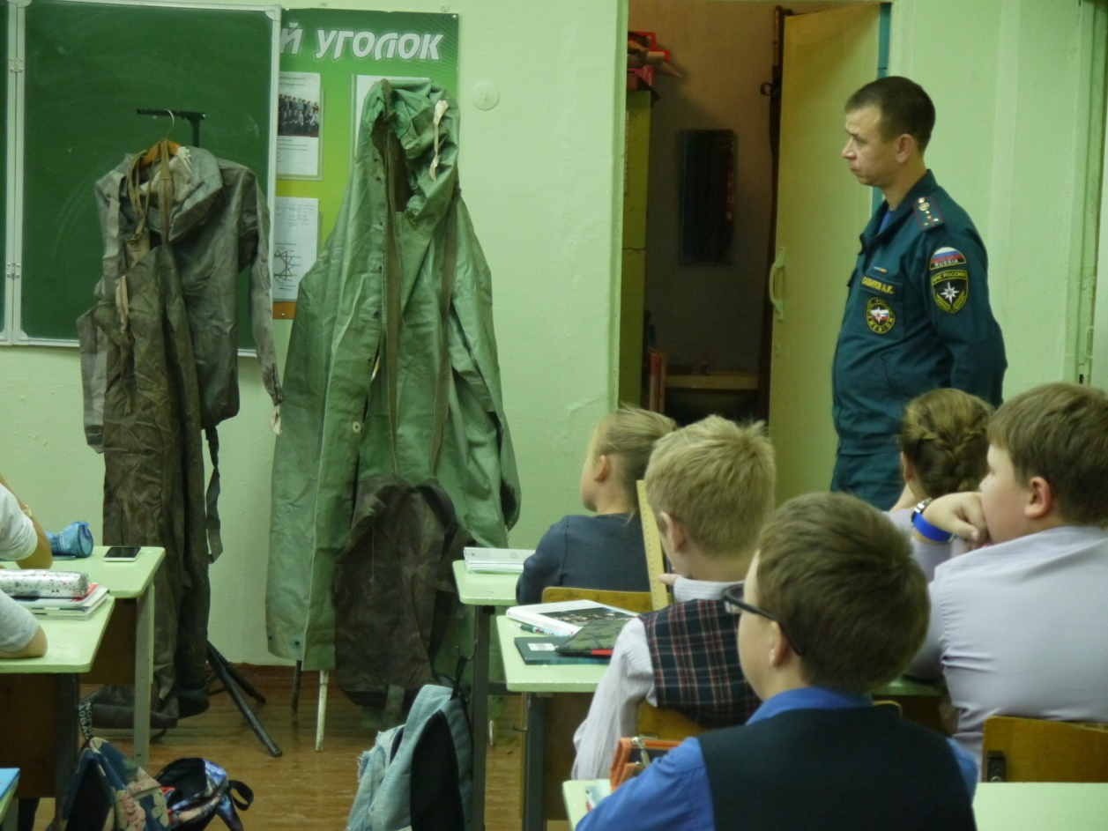

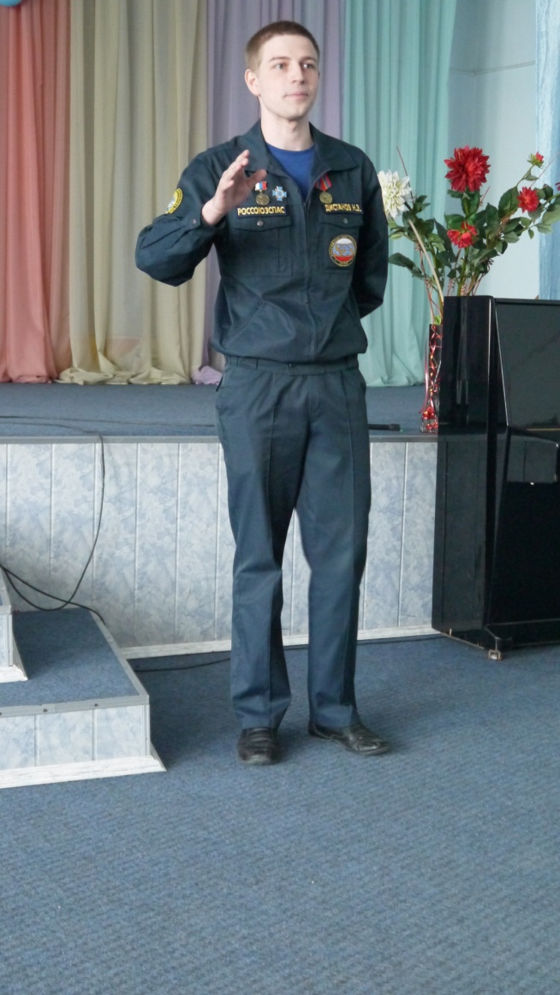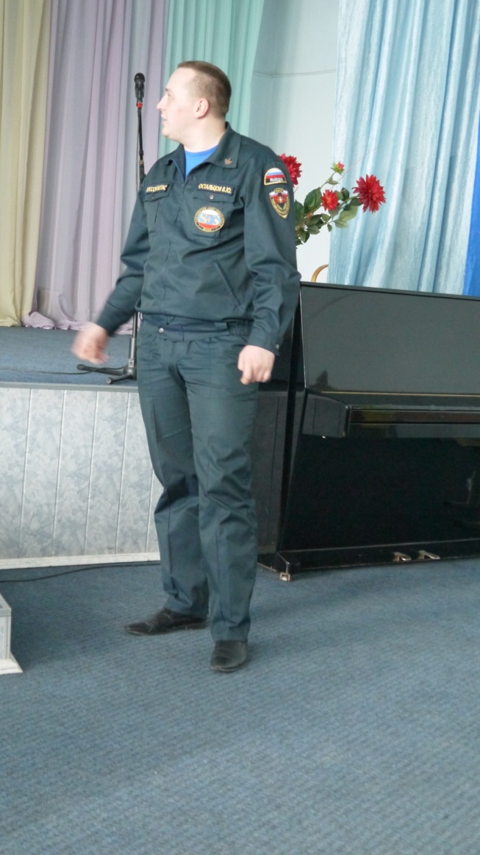

Команда победителей областных соревнований МЧС из УрГПУ

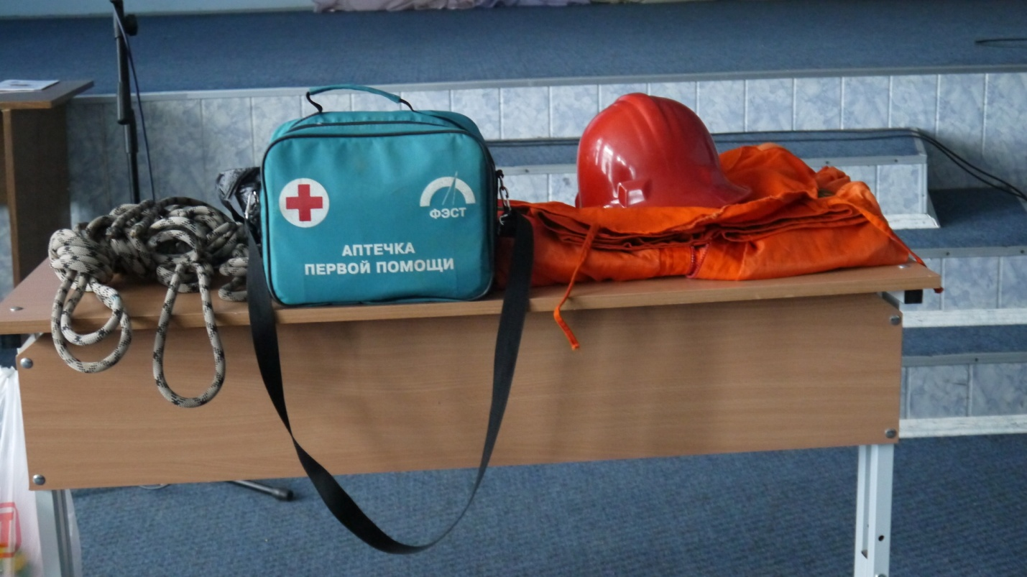

Викторина «Как оказать первую медицинскую помощь»

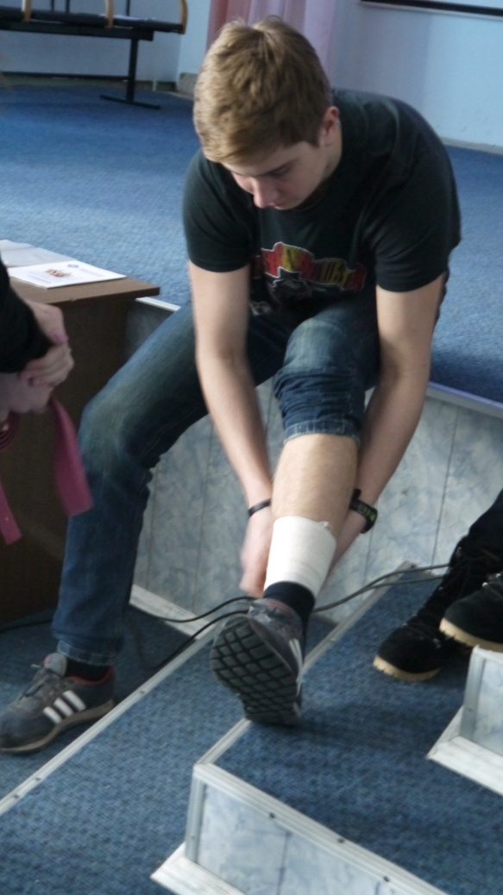

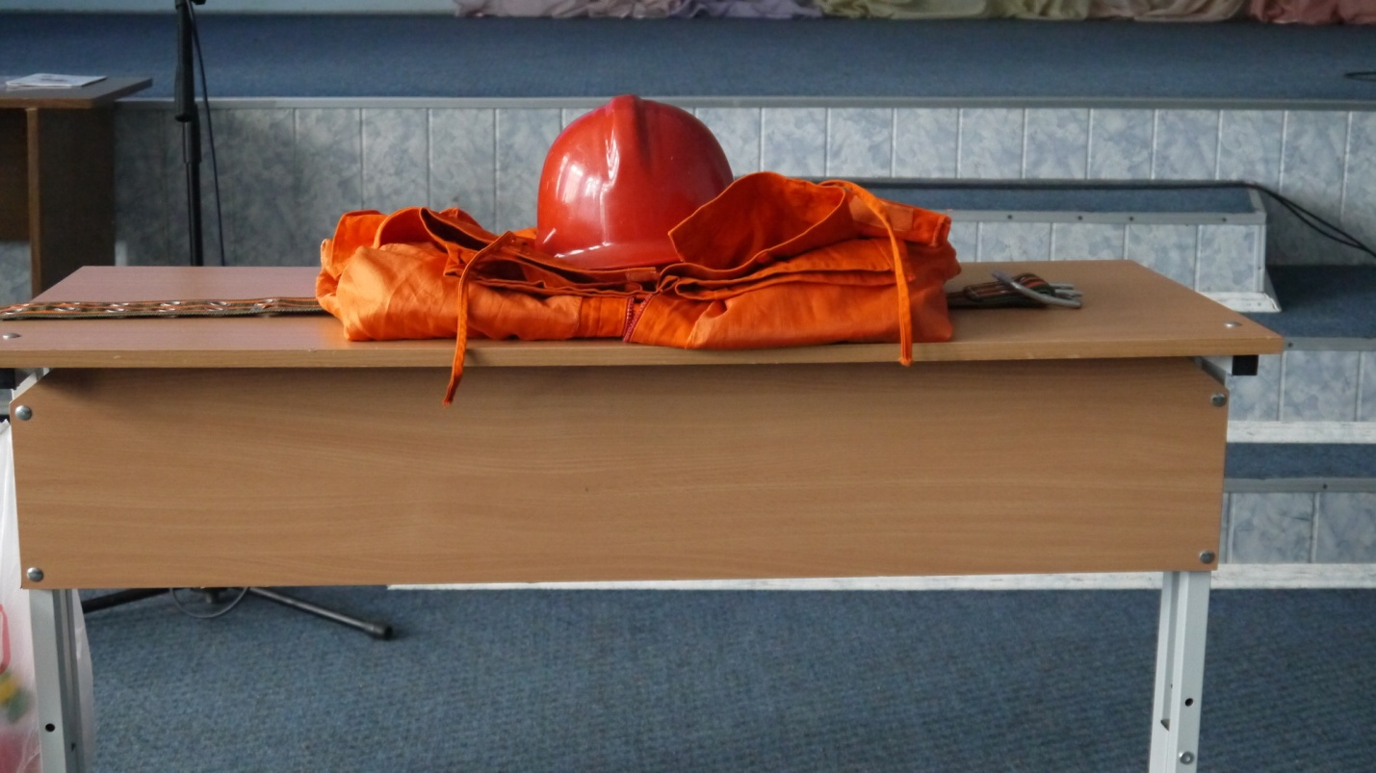

Соревнования на время «Стань спасателем»

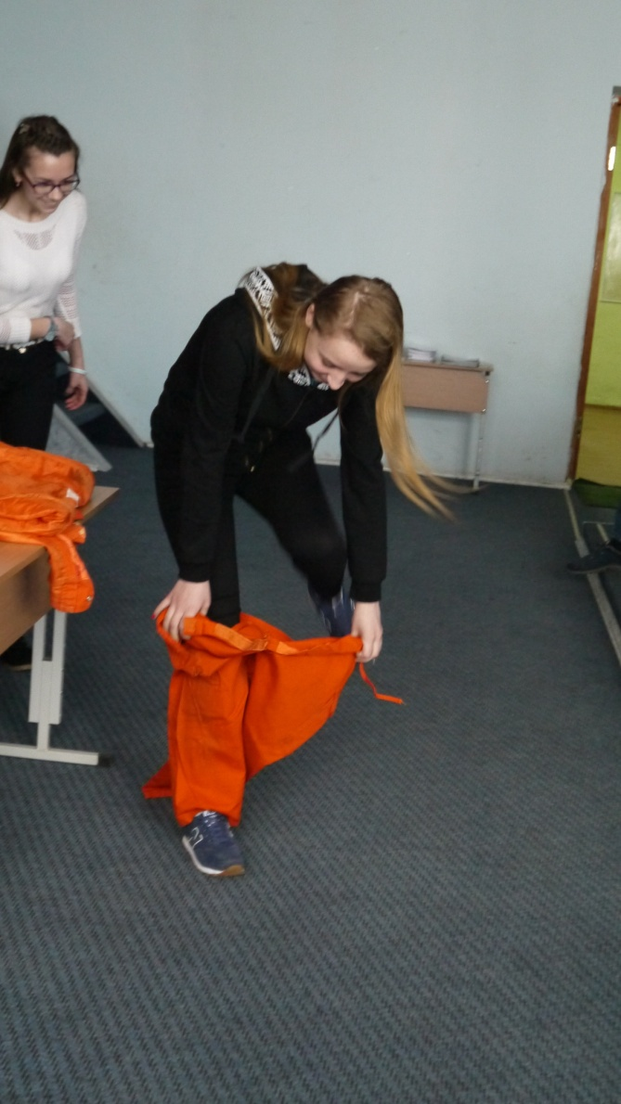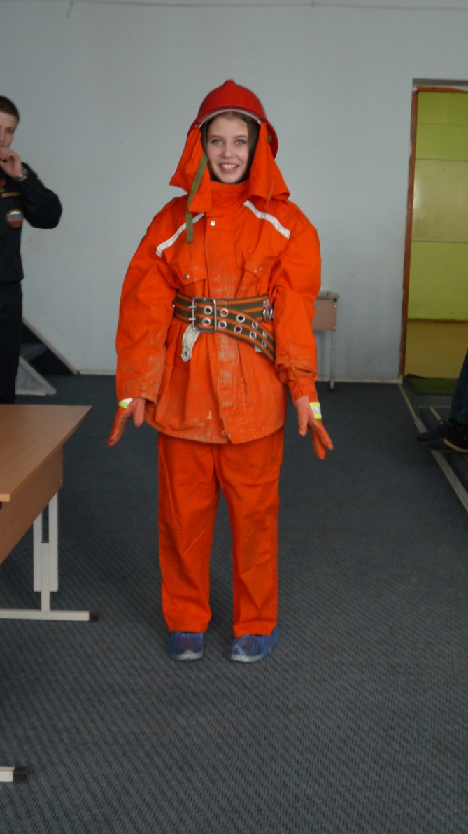

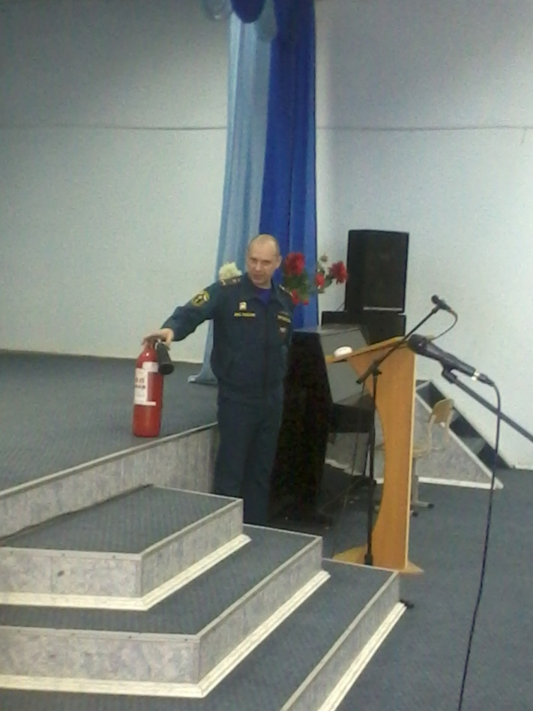 Единый День профилактики
Занятие проводит инструктор МЧС Катков А. А.

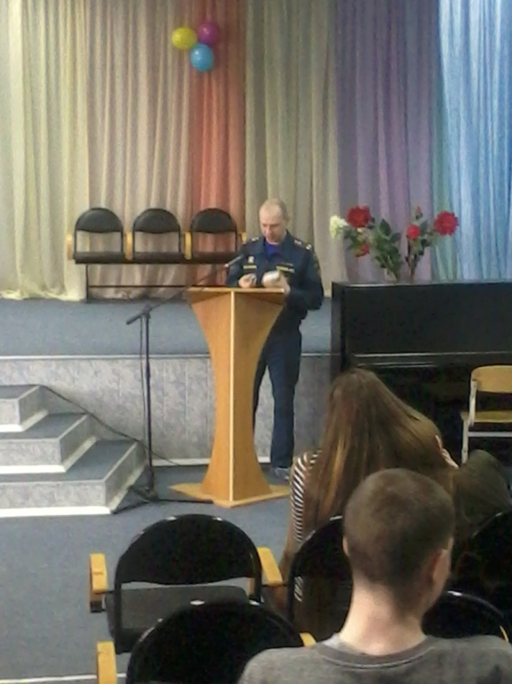

Муниципальный конкурс среди подростков «Я не курю – и мне это нравится!». Фотоколлаж занял 3 место.

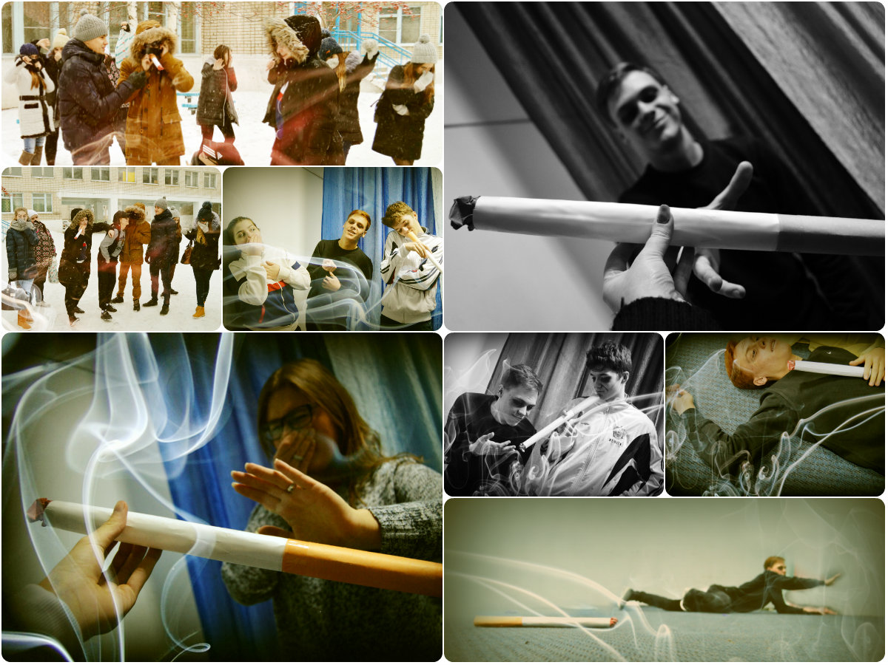

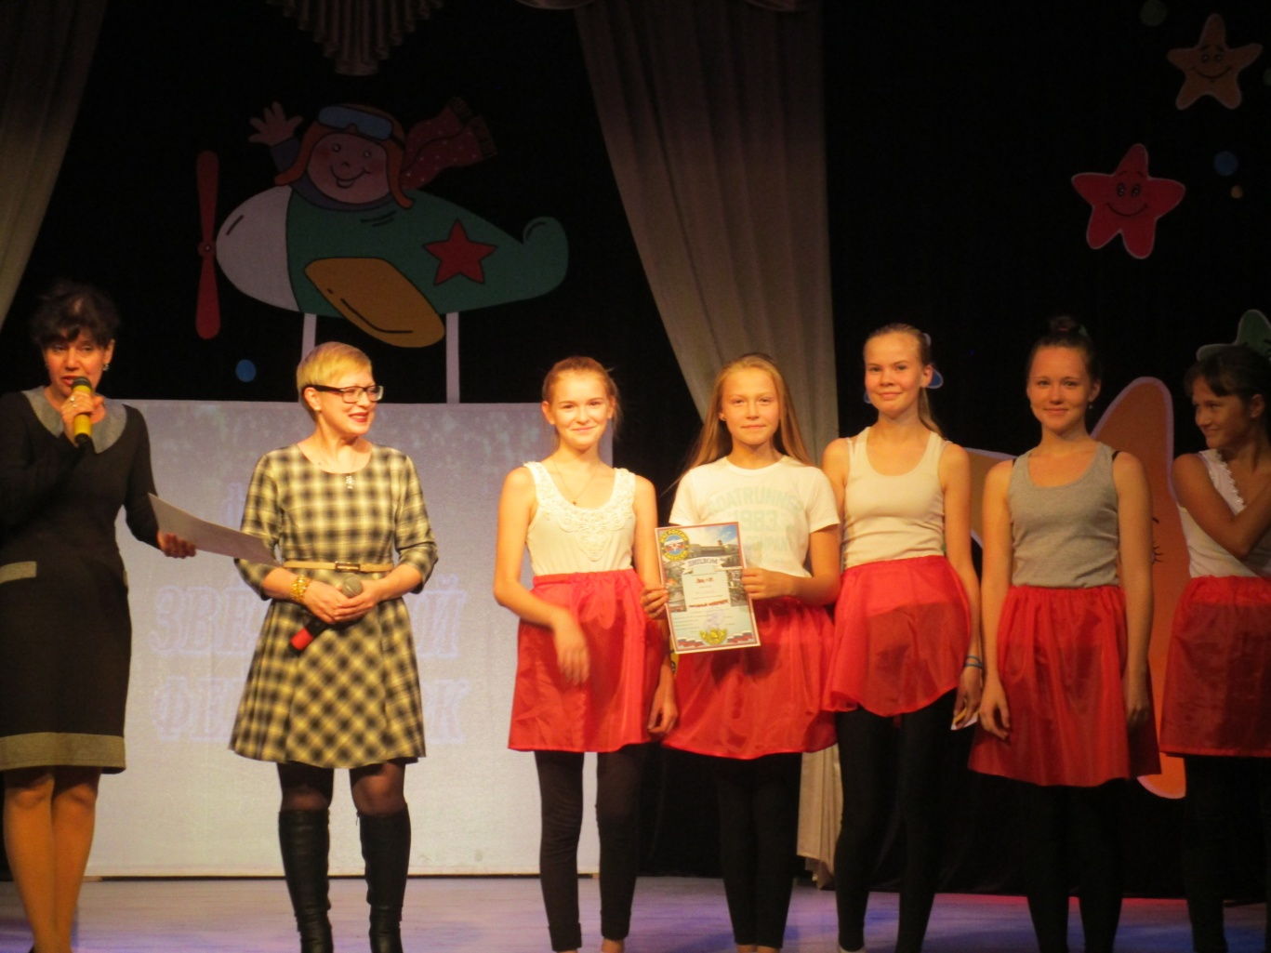
Победители и призеры муниципального этапа фестиваля «Звездный фейерверк»-2016

